МІНІСТЕРСТВО ОСВІТИ І НАУКИ УКРАЇНИ

ХАРКІВСЬКИЙ НАЦІОНАЛЬНИЙ УНІВЕРСИТЕТ РАДІОЕЛЕКТРОНІКИ

Кафедра МСТ

ЛАБОРАТОРНА РОБОТА №5

з дисципліни «Web-технології»

на тему: «ВИКОРИСТАННЯ СПЕЦИФІКАЦІЇ FLEXBOX ЗАДЛЯ ВЕРСТКИ АДАПТИВНОГО WEB-ДОКУМЕНТУ»

Виконав: Перевірив:

ст.гр. ВПВПС-19-1 Парамонов А.К.

Шапошник Я.В.

Харків 2022

**Мета роботи:** Отримати навички верстки адаптивних веб сторінок засобами Flexible Box Layout Module згідно із заданим макетом.

**Хід роботи**

**Теоретичні відомості:**

Специфікація CSS Flexible Box Layout Module (скорочено Flexbox) описує засоби для контролю розмірів, порядку й вирівнювання елементів по декількох осях, розподіл вільного місця між елементами й ін. Завдяки Flexbox елементи можуть стискуватися й розтягуватися за заданими правилами, займаючи потрібний простір, автоматично вишиковуючись у кілька рядків/стовпців.

Flexbox описує набір CSS властивостей для батьківського контейнера, називаного flex-контейнером, і його безпосередніх дочірніх елементів – flexелементів. Щоб контейнерний елемент зробити flex-контейнером, необхідно йому вказати властивість display: flex або display: inline‐flex. Розташування дочірніх елементів у flex-контейнері задається властивостями flex-direction, justify‐content, align-items, flex‐wrap, align‐content. Ці властивості повинні застосовуватися безпосередньо до flex-контейнера, а не до його дочірніх елементів.

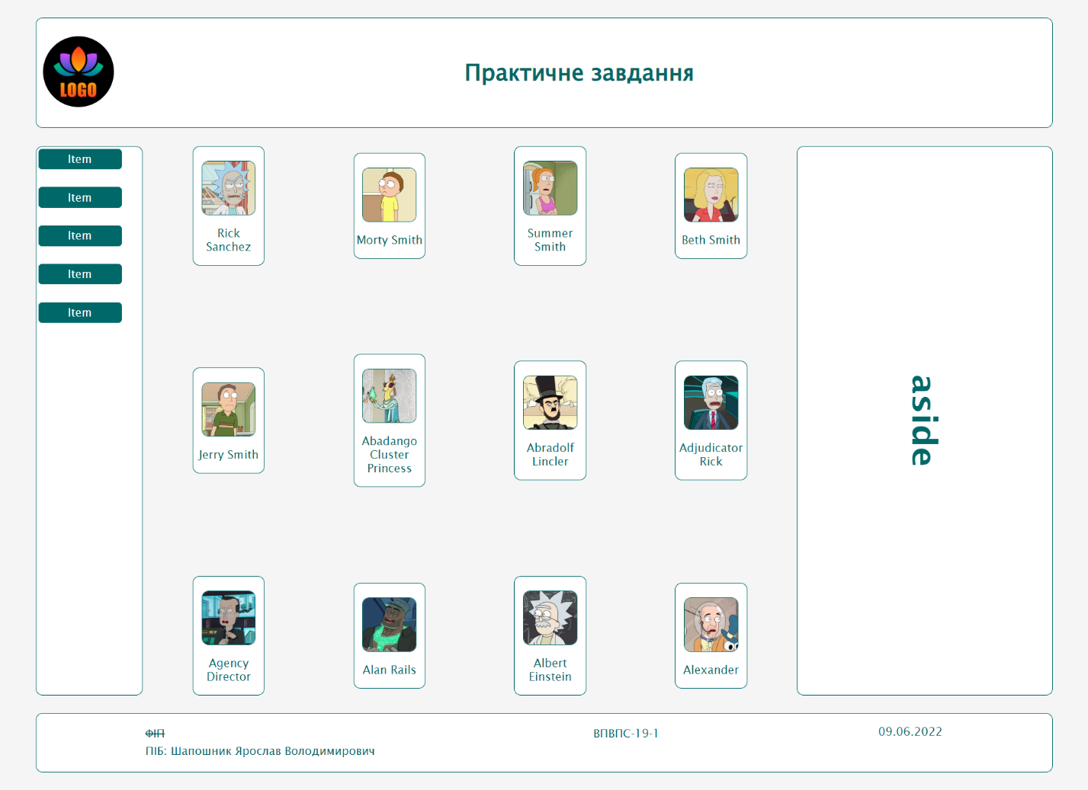**Зразки відображення створеного HTML-документа у всіх режимах:**

Рис. 1.1 — Макет 1

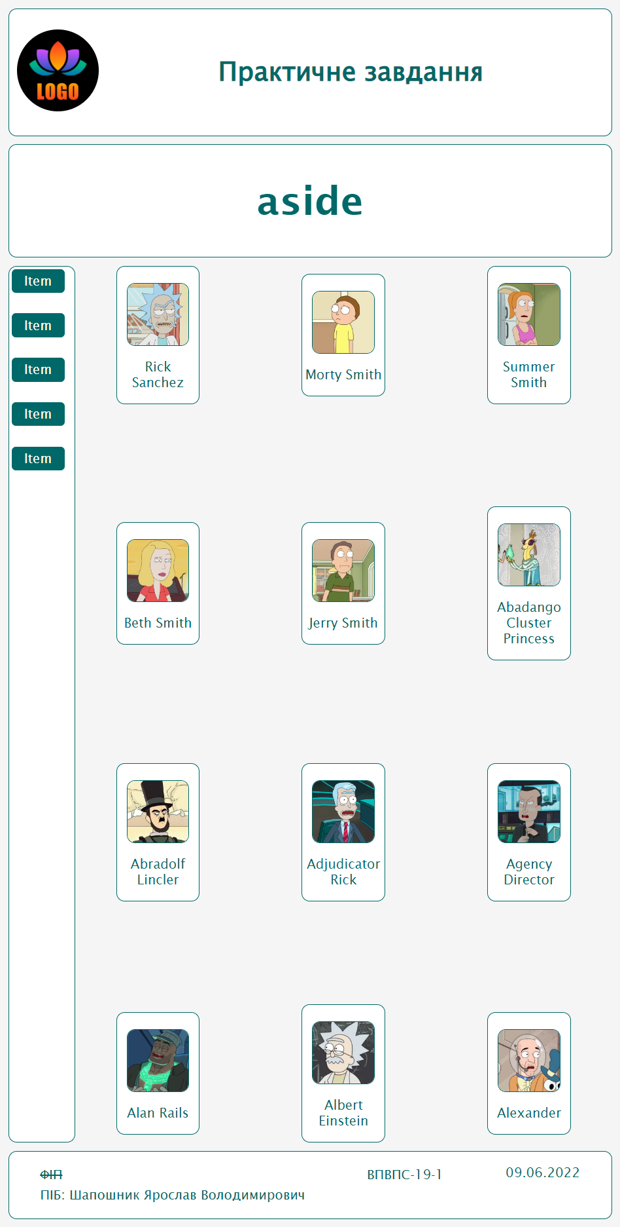

Рис. 1.2 — Макет 2

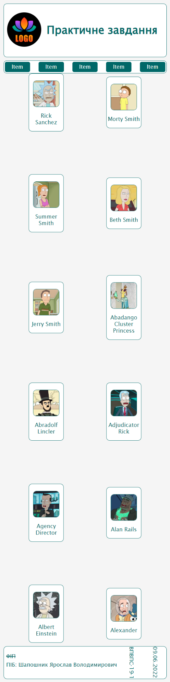

Рис. 1.3 — Макет 3

**Висновки:**

Під час виконання цієї роботи ми отримати навички верстки адаптивних веб сторінок засобами Flexible Box Layout Module згідно із заданими макетомами**.**